USTVARJALNO PREŽIVALJANJE PROSTEGA ČASA
10. 11. 2020
Pozdravljeni,

danes se bomo poigrali z mešanjem jesenskih barv in pričarali pisane jesenske liste.
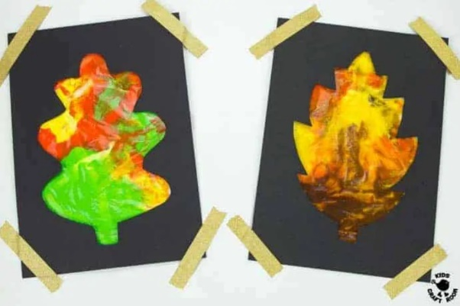
Za izdelavo potrebuješ:
- škarje,
- tempera barve ali akrilne barve,
- črn a4 karton,
- plastično vrečko za shranjevanje živil,
- lepilni trak.

Celoten postopek izdelave si lahko ogledaš na spletni strani: https://kidscraftroom.com/mess-free-sensory-autumn-leaf-painting/ (citirano 9. 11. 2020) ali pa slediš spodnjim navodilom.
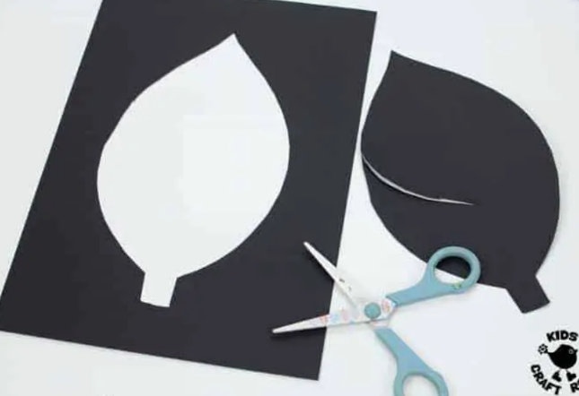
1. Izreži obliko lista, ki jo želiš imeti.

2. V vrečko iztisni barve (jesenske), in jo previdno zalepi z lepilnim trakom.
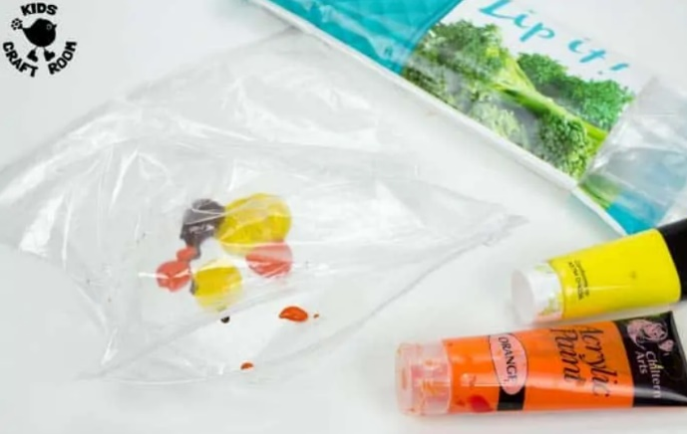

3. Vrečko prekrij z izrezanim listom (šablono), prilepi z lepilnim trakom- da se ti ne bo premikalo in z roko začni barvati list. Opazuj mešanje barv. Barva se ne bo posušila, tako da lahko to počneš »v nedogled«. Prijetno ustvarjanje.
